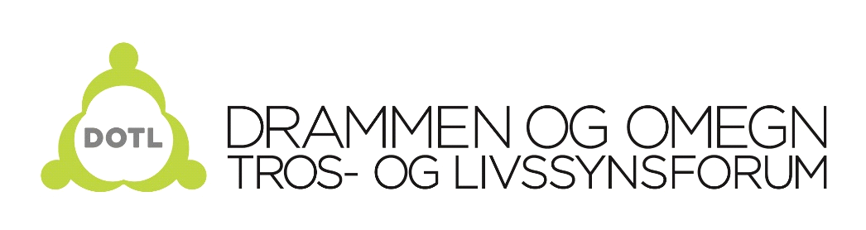

Referat fra styremøtet 13.10.2015

Sted:. Møterommet, Union scene
Tidspunkt: 18.00 – 21.00
Tilstede: Jan-Otto Eek, Marius Hagen, Anne Grete Spæren Rørvik og Emilie Ruud
Forfall: Monica Finnerud, Ragnhild Stivi, Kobal Visvalingam og Firoozeh Jamal Reza
Møteleder: Anne Grete Spæren Rørvik
Referent: Emilie Ruud

Sak 45/15 Godkjenning av innkalling og referat
Innkalling og referat godkjent.

Sak 46/15 Orienteringer

- Ang. kommunesamarbeidet: Emilie informerer om at midler til samarbeidet er innvilget. Første møte med kommunen er 18. november.

Sak 47/15 Høstens program. Status v/ Emilie Ruud

- Åpent møte holdes 19.november hos Jesu Kristi kirke av siste dagers hellige i Drammen. Bente Sandvig fra Human-Etisk Forbund og Bioteknologirådet skal holde innlegg.

- Marius foreslår å promotere møtet på facebook. Emilie ser på mulighetene for det.

- Emilie sender ut plakat om møtet til DOTLs medlemmer.

Sak 48/15 Planlegging av vårens program

- Kontaktmøtet: Et mulig tema for møtet er - hvordan kan DOTLs medlemmer stille opp når flyktningene kommer? Emilie hører med Marit Pettersen fra Drammen kommune angående hvem som kan holde et slikt innlegg.
- Årsmøtet 09.02.2016: Emilie inviterer Inge Eidsvåg til å holde innlegg. Han kan selv velge tema for innlegget.

Sak 49/15 Bestemme tema for årsmøtet 09.02.2016

- Tema – venter på svar fra Inge Eidsvåg.
- På årsmøtet settes dato for første styremøte etter årsmøtet.
- DOTL trenger mer bredde i styret. Da for eksempel flere muslimer. Emilie sender mail til Ivar Flaten og ber valgkomiteen arbeide med dette.

Sak 50/15 Bestemme dato for styremøtet i januar

- Det første styremøtet i 2016 blir 12.01.

Sak 51/15 «Det handler om verdensfreden!», KIFO-rapporten 2015

- Et av rapportens kapitler handler om DOTL
- Om noen i styret vil ha rapporten i papir må de gi beskjed om dette på neste styremøte 10.11.2015.

Sak 5/15 Drammen Sacred Festival 2015. Status v/ Monica Finnerud

- Monica Finnerud var ikke tilstede.
- Marius var frivillig ved kirkekonserten i Strømsgodset kirke. Han mener det burde vært mer strukturert med tanke på de frivillige. Det var usikkerhet rundt hva de frivillige skulle brukes til. De frivillige på kirkekonserten ble også bedt om å samle inn penger til DSF i kirkens kollektpose. Marius mener de burde løst denne innsamlingen på en annen måte.
- Både Anne Grete og Emilie har hørt om tilfeller hvor folk meldte seg til å være frivillige på festivalen, men ikke fikk tilbakemelding.
- Styret stiller spørsmål ved om festivalen ønsker å inkludere ateister. Hvis det er tilfelle mener styret at de ikke lykkes.

Sak 52/15 Eventuelt

- Marius forslår at vi får laget egne «talking sticks» til livsdialogen. Ca. ti stykker. Jan-Otto snakker med en han kjenner i treskjæringsmiljøet om mulighet for dette.
- Neste styremøte 10.11.2015 begynner møtet med livsdialog. Tema for livsdialog, og første sak på sakslisten, er «Veien videre for DOTL – mine visjoner for DOTL».

Livsdialog
Er jeg en god lytter? Tale og taushet i dialogen.

